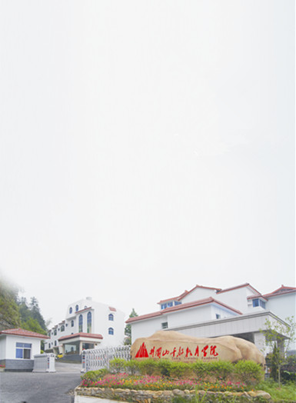
红色摇篮 精神家园 生态井冈
——竭诚欢迎您
安徽合肥保安协会领导
干部赴井冈山党性教育专题班

计
划
书

井冈山干部教育学院
中共井冈山市委组织部
中共井冈山市委党校

一、井冈山干部教育学院红色培训简介
井冈山干部教育学院是在井冈山市委直属的培养党员领导干部和理论干部的学校，是强化干部党性教育、提高干部素质的重要阵地。
井冈山，是中国革命的摇篮，中华人民共和国的奠基石，中国共产党永远的精神家园。
井冈山，是国家级重点风景名胜区和国家级自然保护区，是全国首批5A级旅游景区，森林覆盖率达92%，享有“天然动植物园”和“绿色宝库”之称，被誉为“中国最美生态小镇”，“生态之山”。
近年来，学院充分利用井冈山这一独特的红色旅游资源，依托井冈山的接待场馆，致力于探索党员干部党性教育新途径，开拓出了一种集讲课、拓展、实践为一体的自主选学新型干部红色培训模式，寓教于游，寓学于行，教学内容丰富，课目生动活泼，培训形式新颖，得到了中央领导及中组部的充分肯定。

（一）红色培训宗旨
根据中组部提出的“大规模培训干部，大规模提高干部素质”精神，紧紧围绕党和国家的工作重心，充分利用井冈山及周边地区的红色资源和区位优势，坚持理论联系实际，把井冈山斗争的成功经验与改革开放和现代化建设的实践结合起来，进一步坚定共产主义理想信念。
(二)培训模式及教学方法
根据培训单位的教学需求，在抓好传统课堂教学课程的基础上，配以现场教学、体验教学、互动教学等，同时，把理论学习与社会实践有机结合，综合运用研讨式、案例式、互动式等方法，确保培训实效，实现培训目的。

（三）红色培训课程设置内容；
时间 |  | 教学地点 | 教学形式及内容 | 教学主题 | 备注
D1 | 到达 | 3月28日早晨7；30从合肥乘车出发，下午17；00左右抵达井冈山干部教育培训学院。学院负责安排入住宾馆，晚餐。 |  |  | N1：  宿井冈山  晚餐：
D2 | 08:30-  09:00 | 会议室 | 开班仪式 | 颁发红军帽、授班旗、领导致辞、合影等 | N2：  宿井冈山  早餐：  中餐：  晚餐：
D2 | 09:00-  11:30 | 会议室 | 专题教学：井冈山斗争与井冈山精神 | 学习井冈山斗争历史带给我们的启示 | N2：  宿井冈山  早餐：  中餐：  晚餐：
D2 | 14:30-  15:30 | 井冈山革命烈士陵园 | 现场教学：敬献花圈，吊唁革命先烈，重温入党誓词， | 坚定理想信念，培养敢于牺牲的精神 | N2：  宿井冈山  早餐：  中餐：  晚餐：
D2 | 15:30-  16:30 | 井冈山革命博物馆 | 现场教学：现场讲解井冈山革命斗争史 | 学习井冈山革命斗争史 | N2：  宿井冈山  早餐：  中餐：  晚餐：
D2 | 16:30-  17:30 | 茨坪毛泽东旧居 | 参观革命旧址群，再现老一辈无产阶级革命家领导军民开展一系列艰苦卓绝的斗争，进一步理解井冈山精神的内涵和实质 | 学习老一辈革命家的宽阔胸襟 | N2：  宿井冈山  早餐：  中餐：  晚餐：
D2 | 晚上 | 自由活动 |  |  | N2：  宿井冈山  早餐：  中餐：  晚餐：
D3 | 08:30-  10:00 | 茅坪  八角楼 | 现场教学：探访毛泽东旧居及湘赣边界“一大”会议旧址，学习毛泽东敢创新路的精神 | 学习毛泽东坚定信念、勇闯新路的精神 | N3：  宿井冈山  早餐：  中餐：  晚餐：
D3 | 10:00-  11:00 | 龙江  书院 | 现场教学：参观中国红军第四军官教导队旧址，感受教育培训的重要性 | 加强教育培训，提高军政素质 | N3：  宿井冈山  早餐：  中餐：  晚餐：
D3 | 11:00-  12:00 | 会师  广场 | 纪念“朱毛会师”，井冈山斗争的关键点 | 学习朱毛会师这段历史，深入思考朱毛红军是如何走出一条成功之路 | N3：  宿井冈山  早餐：  中餐：  晚餐：
D3 | 14:30-  16:00 | 挑粮  小道 | 体验教学：穿红军服重走朱、毛红军挑粮小道（体验） | 踏上当年红军的足迹，追忆红色历史的痕迹再现革命先辈的无畏，汲取创业力量的精华 | N3：  宿井冈山  早餐：  中餐：  晚餐：
D3 | 16:00-  17:00 | 黄洋界 | 现场教学：会师黄洋界，集体朗诵毛主席诗词 | 学习革命先辈官兵一致、克服困难、依靠群众、勇于胜利的精神 | N3：  宿井冈山  早餐：  中餐：  晚餐：
D3 | 晚上 | 自由活动 |  |  | N3：  宿井冈山  早餐：  中餐：  晚餐：
D4 | 08:30-  09:30 | 大井毛泽东旧居 | 现场教学：参观毛泽东朱德旧居、读书石、感情树 | 学习毛泽东勤于学习、勇于探索的理论品质 | N4：  宿井冈山  早餐：  中餐：  晚餐：
D4 | 09:30-  10:30 | 小井红军  医院 | 现场教学：小井红军医院及红军战士——曾志墓 | 为理想而来，为信仰而战 | N4：  宿井冈山  早餐：  中餐：  晚餐：
D4 | 10:30-  11:30 | 上井红军  造币厂 | 场景教学：上井村红军造币厂。 | 学习和了解红军制造“工”字银元的由来。体会当年斗争的艰辛 | N4：  宿井冈山  早餐：  中餐：  晚餐：
D4 | 14:30-  17:00 | 会议室 | 真情在线：与王佐、曾志等井冈山红军后代座谈 | 感受老一辈无产阶级革命家的博大胸怀和感人事迹 | N4：  宿井冈山  早餐：  中餐：  晚餐：
D4 | 17:00-  17:30 | 会议室 | 结班仪式 | 学员谈心得体会、颁发结业证书、领导讲话等 | N4：  宿井冈山  早餐：  中餐：  晚餐：
D4 | 晚上 | 自由活动 |  |  | N4：  宿井冈山  早餐：  中餐：  晚餐：
D5 | 上午 | 用早餐后，7；30乘包租大客车返回，大约18点左右抵达合肥，结束愉快的井冈山之行。 |  |  | N5：  返回  早餐

二、图片介绍
现场教学 访谈教学：真情在线

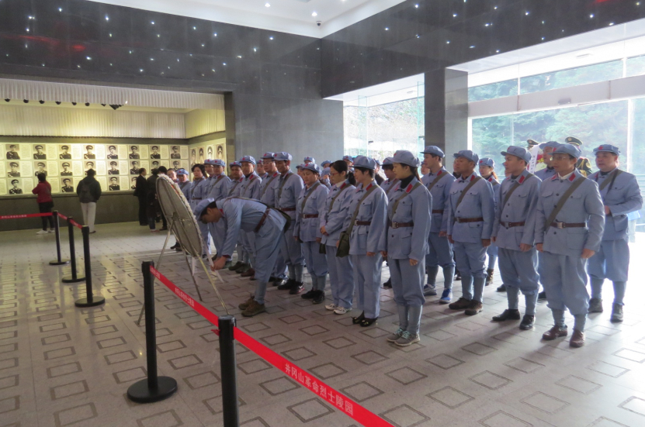
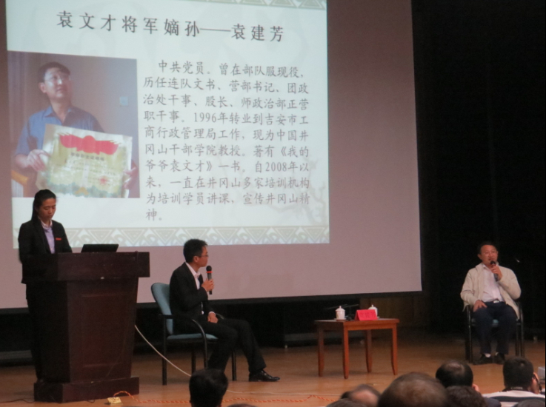
体验教学：拓展训练 专题教学
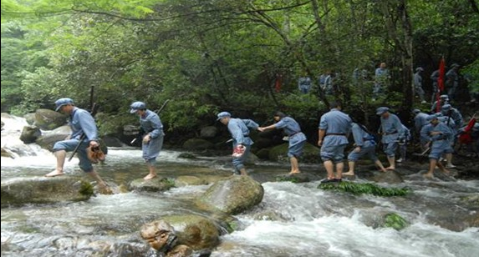
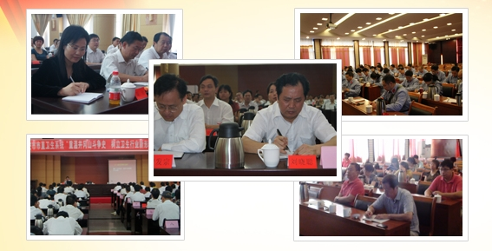

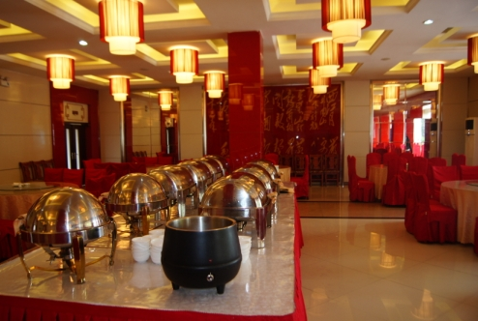
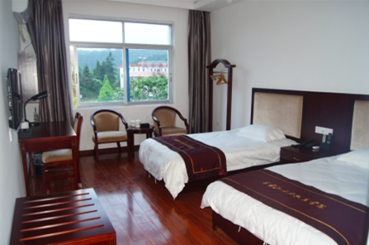
学院餐厅 学院宿舍
五、特别说明
1、井冈山干部教育学院安排专职辅导人员全程陪同并指导开展各项活动。
2、以上行程在实际操作过程中因天气等可能互换，但不会减少内容。
3、井冈山早晚温差大，请提醒学员注意。
4、结算方式：行程确认后，先预付50%费用，余款在行程结束前现付。
5、根据培训需要，请每位学员自备防滑运动鞋及雨具等。
6、井冈山大门票对现役军人及离退休军人（含伤残军人）、离休干部、记者、导游、70岁以上老人、国家级摄影家和作家，省级以上劳动模范、思想道德模范等凭有效证件可以办理免费进入景点参观；60-69岁老人凭有效证件可以享受8折优惠购票。
地址：江西省井冈山市茨坪景区红军北路22号（井冈山干部教育学院）

井冈山干部教育学院
中共井冈山市委组织部
中共井冈山市委党校
2018年3月19日

